Plan
Table des matières
introduction : bénéfices attendus ce ce stage, et mes a priori 1
descriptif et analyse de l'entreprise 2
Historique et présentation 2
la clientèle 2
organigramme 2
Les choix dans la gestion de l'information 3
Méthode 3
environnement informatique 3
Matériel 3
Logiciel 3
Mes missions 4
Processus client 4
processus fournisseur 4
tva 4
Paie 4
Contrôle des heures travaillées par rapport au prévisionnel de l'annualisation 4
Saisie des heures de travail 4
Dads 4
veille 4
mise à jour du paramétrage de début d'année du logiciel de paie 4
vérification de la bonne mise à jour du paramétrage de début d'année du logiciel de paie 4
gestion de la trésorerie 4
gestion de la performance 4
Facteurs clefs de succès 4
Tarif horaire réel 4
clôture des comptes 4
Conclusion : Si non confectus, non reficiat. 4

Début du rapport
Je tiens à remercier mon tuteur, qui se reconnaîtra.

introduction : bénéfices attendus ce ce stage, et mes a priori
Ce stage en milieu professionnel de huit semaines dans le cadre du bts comptabilité et gestion des organisations doit me permettre de confronter les méthodes livresques à la réalité :
Une pme de dix personnes doit faire simple et efficace.

Chacun vient avec ses a prioris. Voici les miens au début du stage :
- limiter la circulation des documents en les numérisant est plus efficace
- il faut faire confiance à l'informatique
- une problématique résolue ne nécessite aucune vérification
- l'humain est le problème, pas la solution
- tout élève de BTS est immédiatement opérationnel en stage
Ce stage les a tous balayés. .

descriptif et analyse de l'entreprise
Un accord de confidentialité strict m'interdit de dévoiler le nom de l'entreprise ou de ses employés dans ce rapport, ainsi que ses chiffres-clefs ou son activité précise, afin d'en éviter leur exploitation. Je vais néanmoins fournir certaines indications utiles au suivi de cet exposé :

Historique et présentation
Cette petite entreprise de moins de 10 salaries dans le BTP existe depuis 1984, En 2009, son comptable en a repris la gérance. Mon stage se déroule avec ce comptable, mon tuteur.
les services proposés
Cette entreprise est spécialisée dans l'installation et la maintenance de systèmes de surveillance incendie et intrusion.

la clientèle
En majorité, c'est une clientèle de professionnels. L'entreprise assure néanmoins un service pour quelques particuliers,

organigramme
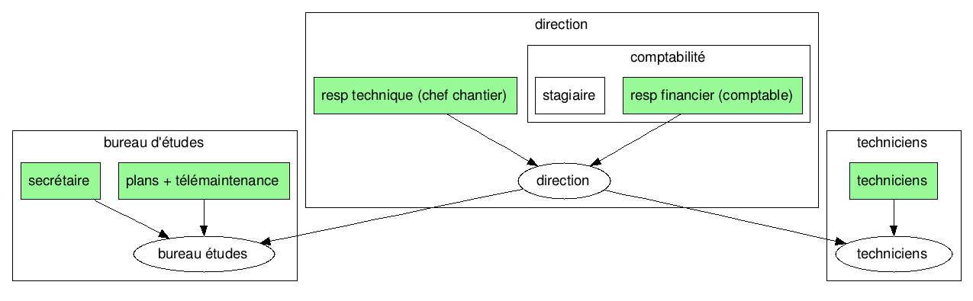

Les choix dans la gestion de l'information
La collecte des informations nécessaires à la satisfaction des obligations fiscales et sociales s'impose, mais la manière dont celle ci est collectée et enregistrée est un choix, comme les contrôles apportés dessus. D'autre part, la collecte d'informations supplémentaires, pour le contrôle et la prise de décision est un choix lui aussi.

Méthode
Le journal

environnement informatique

Matériel
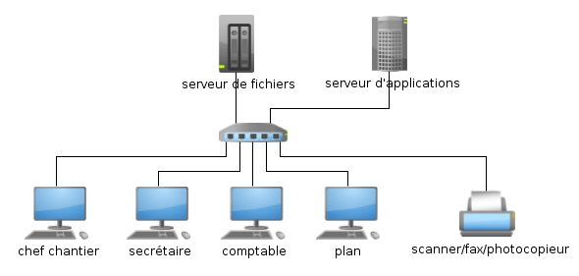

Logiciel








Mes missions

Processus client

processus fournisseur

tva

Paie

Contrôle des heures travaillées par rapport au prévisionnel de l'annualisation

Saisie des heures de travail

Dads

veille

mise à jour du paramétrage de début d'année du logiciel de paie

vérification de la bonne mise à jour du paramétrage de début d'année du logiciel de paie

gestion de la trésorerie

gestion de la performance

Facteurs clefs de succès

Tarif horaire réel

clôture des comptes
J'ai eu la chance d'assister à la clôture, non des comptes de la société principale, mais de ceux de la sci.

Conclusion : Si non confectus, non reficiat.
De pme à me : frontière de l'intuitu personae au produit standardisé.
La communication directe, le bon sens au lieu de l'application d'une méthode, l'intuitu personae fort, la valorisation de l'individu est extrêmement efficace, mais elle n'est pas donnée à tout le monde. Pour les autres, il y a le bpm, les 5s, le lean, et le reste de la cohorte.

